Q&As
Ξεκίνησε η 2η ψηφιακή μετάβαση. Τι σημαίνει; Ότι τα κανάλια θα εκπέμπονται στις νέες – τελικές και διεθνώς κατοχυρωμένες συχνότητες.
Γιατί γίνεται αυτό; Για να απελευθερωθεί χώρος στο φάσμα και να χρησιμοποιηθεί από τις εταιρείες κινητής τηλεφωνίας για την ανάπτυξη του 5G.
Ποιος το αποφάσισε; Η ΕΕ με οδηγία που εξέδωσε (και άρα είναι υποχρεωτικό για όλες τις ευρωπαϊκές χώρες).
Που θα γίνει; Θα γίνεται σταδιακά, σε συγκεκριμένες περιοχές κάθε φορά και θα ολοκληρωθεί τον Σεπτέμβριο του 2021. Τα 12 πρώτα βήματα της 2ης Ψηφιακής Μετάβασης ολοκληρώθηκαν:

Ημερομηνία Μετάβασης | Περιοχή
06/11/2020 | Νησιά Βορειοανατολικού Αιγαίου, Λέσβος, Λήμνος, Χίος, Ψαρά
20/11/2020 | Δωδεκάνησα –με εξαίρεση το Καστελλόριζο-, Ικαρία, Σάμος
11/12/2020 | Κυκλάδες και Καστελλόριζο
15/01/2021 | Αλεξανδρούπολη, Διδυμότειχο, Ορεστιάδα, Σουφλί, τμήμα Κομοτηνής
05/02/2021 | Μαγνησία, Σκύρος, Σποράδες, τμήματα Β. Εύβοιας, Καρδίτσας και Λάρισας
26/02/2021 | Δράμα, Θάσος, Καβάλα, Ξάνθη, Σέρρες, τμήμα νομού Ροδόπης
19/03/2021 | Θεσσαλονίκη, Ημαθία, Κιλκίς, Πέλλα, Πιερία και Χαλκιδική
09/04/2021 | Γρεβενά, Καστοριά, Κοζάνη και Φλώρινα
23/04/2021 | Νομός Μεσσηνίας
14/05/2021 | Αρκαδία, Κύθηρα, Λακωνία και τμήμα του Νομού Αργολίδας
28/05/2021 | Αιτωλοακαρνανία, Άρτα, Αχαΐα, Ηλεία, Ζάκυνθο, Κεφαλλονιά, Λευκάδα και Πρέβεζα
13/07/2021 | Ευρυτανία, Θεσπρωτία, Ιωάννινα, Κέρκυρα, Λάρισα, Τρίκαλα και σε τμήμα του νομού Καρδίτσας

Ο επόμενος σταθμός είναι στις 3/09/21 σε Αττική, Αργολίδα, Νότια Εύβοια και τμήμα του Νομού Αρκαδίας.

Τι πρέπει να κάνει ο τηλεθεατής; Έναν απλό επανασυντονισμό του δέκτη του (αποκωδικοποιητή ή τηλεόραση ανάλογα με το τι έχει ο καθένας) την ημέρα που θα γίνει η μετάβαση στην περιοχή του.
Πως γίνεται ο επανασυντονισμός; Θα χρειαστώ τεχνικό; Η διαδικασία είναι απλή. Δεν χρειάζεται τεχνικό: Πάρε το τηλεκοντρόλ, πάτησε μενού, επίλεξε εγκατάσταση ή ρυθμίσεις, αυτόματο συντονισμό και πάτησε ΟΚ.
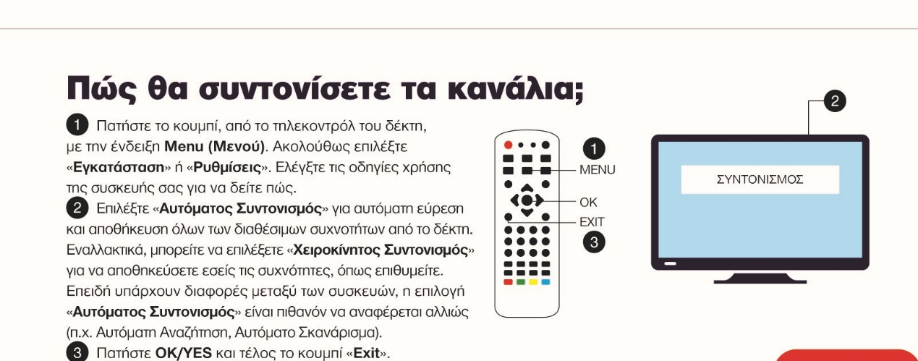

Λαμβάνω όλα τα κανάλια που έβλεπα και επιπλέον σε κάποια βλέπω το όνομα του καναλιού, μαύρη εικόνα και ακούω ήχο. Γιατί συμβαίνει αυτό? Η συσκευή σας δεν υποστηρίζει την λήψη των προγραμμάτων σε Υψηλή Ευκρίνεια (High Definition).
Πρέπει να πάρουμε άλλο εξοπλισμό; Όχι δεν χρειάζεται καμία αλλαγή εξοπλισμού (ούτε τηλεόραση, ούτε κεραία, ούτε τίποτε).
Υπάρχει κάποιου είδους οικονομική επιβάρυνση για τους πολίτες ; Απολύτως καμία.
Και πως θα το ξέρω εγώ πότε θα γίνει; Η Digea θα ενημερώνει εγκαίρως το τηλεοπτικό κοινό για κάθε νέα μετάβαση μέσω ανακοινώσεων, τηλεοπτικών σποτ και άλλων μέσων. Μπορείτε επίσης να ενημερώστε από την ιστοσελίδα digea.gr.

Ποια περιοχή θα ακολουθήσει; Στις 17/09/2021 σε Βοιωτία, Κορινθία, Φθιώτιδα, Φωκίδα και τμήμα του νομού Αχαΐας και Βόρειας Εύβοιας και στις 30/09/2021 στην Κρήτη.

Θα επηρεαστούν άλλες υπηρεσίες (π.χ. υπηρεσίες streaming, online gaming κ.τ.λ.) για τις οποίες χρησιμοποιώ την τηλεόρασή μου; Όχι. Η μετάβαση αφορά μόνο στο τηλεοπτικό σήμα.

